**Quy trình vận hành kho của doanh nghiệp sản xuất**

* **Nhập và lưu trữ hàng hóa**

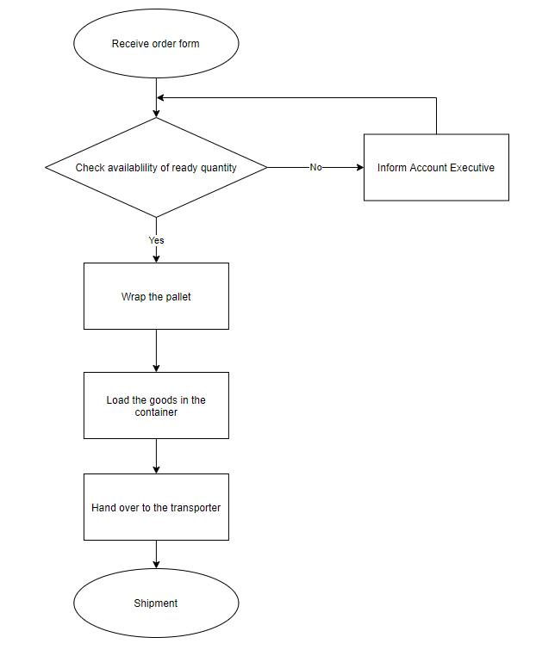

* Hàng hóa thành phẩm được nhận từ bộ phận đóng gói cùng với chi tiết lô hàng. Tất cả đều phải có dán nhãn về chi tiết số lượng.
* Tài liệu về thông tin về tên sản phẩm, mã sản phẩm, số lô, ngày sản xuất, hạn sử dụng và số lượng đóng gói.
* Khi nhận được lô hàng trong kho thành phẩm, chi tiết lô hàng sẽ được xác minh theo các tài liệu nhận được.
* Nhập liệu vào phần mềm.
* Lô hàng sẽ được bảo quản trong khu quarantine. Hàng hóa phải được bảo quản theo các điều kiện bảo quản đã được dán nhãn.
* kiểm tra các lô hàng được vận chuyển và container được sử dụng để vận chuyển.
* lô hàng sẽ được chuyển sang khu vực đã được phê duyệt
* **Xuất hàng hóa**
* Nhân viên kho sẽ nhận được lệnh xuất hàng.
* Kiểm tra số lượng hàng hóa đã sẵn sàng để chuyển đi. Hàng hóa tại khu vực đã được phê duyệt đã sẵn sàng để chuyển đi
* Trước khi vận chuyển, nhân viên lưu kho thành phẩm phải bọc các pallet bằng màng căng.
* Khi container đã được lấp đầy, niêm phong và bàn giao phương tiện cho đơn vị vận chuyển. Nhân viên kho sẽ làm chứng từ xếp hàng. Các chứng từ cần thiết sẽ giao cho người vận chuyển.

***Các biến cần quan tâm:***

* + Thời gian nhập 1 lô hàng
  + Thời gian bảo quản lô hàng
  + Thời gian xuất hàng
  + Thể tích và khối lượng của lô hàng
  + Chi phí lưu kho của từng loại hàng
  + Tốc độ xử lý đơn hàng
  + Mức giữ hàng tồn kho tối ưu
  + Chu kì nhập kho hàng của các loại hàng
  + Chi phí vận hành kho hàng ( thuê kho, khấu hao máy móc, chi phí đặt hàng,…)

# Ràng buộc của vận tải đường dài

* Physical constraints:
* Inadequate mainline capacity – inadequate number of lanes. Narrow roadway or lanes.
* Inadequate turning intersection radii and/r channelized turns
* Inadequate weaving sections
* Long, steep grades with no passing lanes
* Short interchange ramps
* No turning lanes at intersections
* Insufficient parking for trucks
* Lack of alternate routes for large trucks
* Operational constraints:
* Inadequate traveler information – lack of timely traveler information on incidents, weather, temporary road closures, construction zones.
* Poor road signage
* Poor signal phasing
* Lack of warning signs on crossroad approaches
* Lack of 24/7 access to intermodal facilities
* On-street parking, bus or other roadside activities too close to intersections.
* Inadequate loading zones
* Regulatory constraints:
* Parking restrictions
* Truck lane restrictions
* Speed limit restrictions
* Route restrictions for long combination vehicle and other trucks
* Land use controls and regulations
* DHS and other security requirements
* Hours-of-service regulations
* Lack of interoperability on use of toll passes
* Differences in truck size and weight regulations
* Lack of reciprocity in truck licensing and inspection
* Physical constraints:
* Interchanges, particularly ones with at-grade merge and weave conditions such as occur at cloverleaf intercharges
* Areas of “lane drops” where trucks must change lanes to continue a through movement
* Short acceleration and deceleration lanes, which do not allows trucks to gain adequate speed to merge into traffic or slow down outside of general purpose land
* Steep grades
* Metered freeway on-ramps
* Intersections with inadequate numbers of turn lanes or through lanes.
* Operational constraints
* Construction zones
* Signalized intersections
* Weigh stations
* Toll facilities
* Port terminals
* Border crossings
* Intermodal connectors
* Rail yards
* Ràng buộc về tải trọng xe không được quá trọng tải cho phép.
* Gom được nhiều hàng nhất có thể
* Đi được quãng đường dài nhất có thể về
* Theo thông tư số 83 của Bộ GTVT năm 2014, Hàng hóa không được xếp chung vào cùng 1 toa xe trong những trường hợp sau:
* Hàng dễ hư thối và hàng không hư thối
* Hàng thực phẩm với hàng hôi thối
* Chất lỏng với hàng hóa kỵ ẩm ướt
* Hàng hóa vận chuyển theo điều kiện đặc biệt với hàng hóa vận chuyển theo điều kiện bình thường
* Vận chuyển hàng hóa bằng container
* DN chỉ nhận vận chuyển container phù hợp với tiêu chuẩn kỹ thuật của toa xe: container vận chuyển trên xe phải đảm bảo tải trọng cầu đường, khổ giới hạn đường sắt và có chứng nhận an toàn còn giá trị.
* Người lái xe không được lái quá 10 tiếng/ngày, và không quá 4 tiếng liên tục.